
第4版
我和育苗杯
育苗杯
恰同学风华正茂，逢少年相聚一堂
2011年4月8日第26届“育苗杯”在我校隆重开幕，各个学校的体育精英集聚在我校，正所谓“恰同学风华正茂，逢少年相聚一堂”。
一个个方队精神焕发，一个个运动员昂首挺胸，一个个观众慷慨激昂。我们是东道主，是其实中的一员，我们期望本次“育苗杯”圆满成功。
阳光体育，“羽”我同行，同济中学的学生向我们完美的展示了体育风采。瞧，他们挥舞着羽毛球拍，全神贯注，仿佛自己身临赛场，使出浑身解数，焕发出运动健儿的风姿。是啊，尽心尽力地比赛是我们的职责；充满青春、充满活力是我们的特点。
惟龙独尊，龙游四海，由我校排练的12条“中国龙”也为体育运动增添光彩，演员们挥舞着巨龙英姿飒爽，尽心尽力，在操场上尽挥汗水。令我惊叹的是：当一条条龙盘扭身躯时，个个巧妙地跃过运动的脚边，灵活极了，接着井然有序地追着龙珠，振奋人心的音乐伴随着巨龙的舞动，我们仿佛看见了靴子的朝气蓬勃。
阳光体育，由我们描绘；阳光体育，有我们展示！（文：王珊珊；图：陈星月；输入：王卉）


舞动青春活力
在声声呐喊中，戚墅堰实验中学的操场上一条条巨龙翻腾而起，金灿灿的阳光，辉映出龙的霸气、蓬勃的线条。在声声惊呼中，有一股由内而外的青春蓬勃活力，随着龙的舞动而升华，久久回响在操场的上空，化为动力流向运动员的心田，“龙狮迎春”这个充满青春活力的名字立即牢刻在我们的心中，青春的巨龙在操场上熠熠生辉，激发我们的蓬勃朝气。作为戚墅堰实验中学的代表节目，舞动起的条条巨龙象征着我们戚墅堰实验中学拼搏向上、坚持到底的体育运动精神。
（文：徐蕾、潘虹婷；输入：焦震宇）

弘扬民族精神，拥抱健康人生
“弘扬民族精神，拥抱健康人生”，小演员们齐声呼喊着响亮的口号，庆祝“育苗杯”运动会在我校隆重举办。
精彩的表演后，来自东方小学的同学们在兴奋之余，欣然地接受了我们的采访。我们谈得很轻松，似乎是因为表演之后的激动，对于我们的提问他们回答得都很热情。我们问：“对于这次的表演你们付出了多少？”他们很大声地说道：“每周两次训练！”看来这帮稚气未脱的小学生们为此次运动会贡献了不少的力量啊！
从他们眼中流露出的星星光彩，便预示着这次“育苗杯”运动会一定可以圆满成功！
（文：徐莹 潘欢；图：杨帆；输入：王卉）

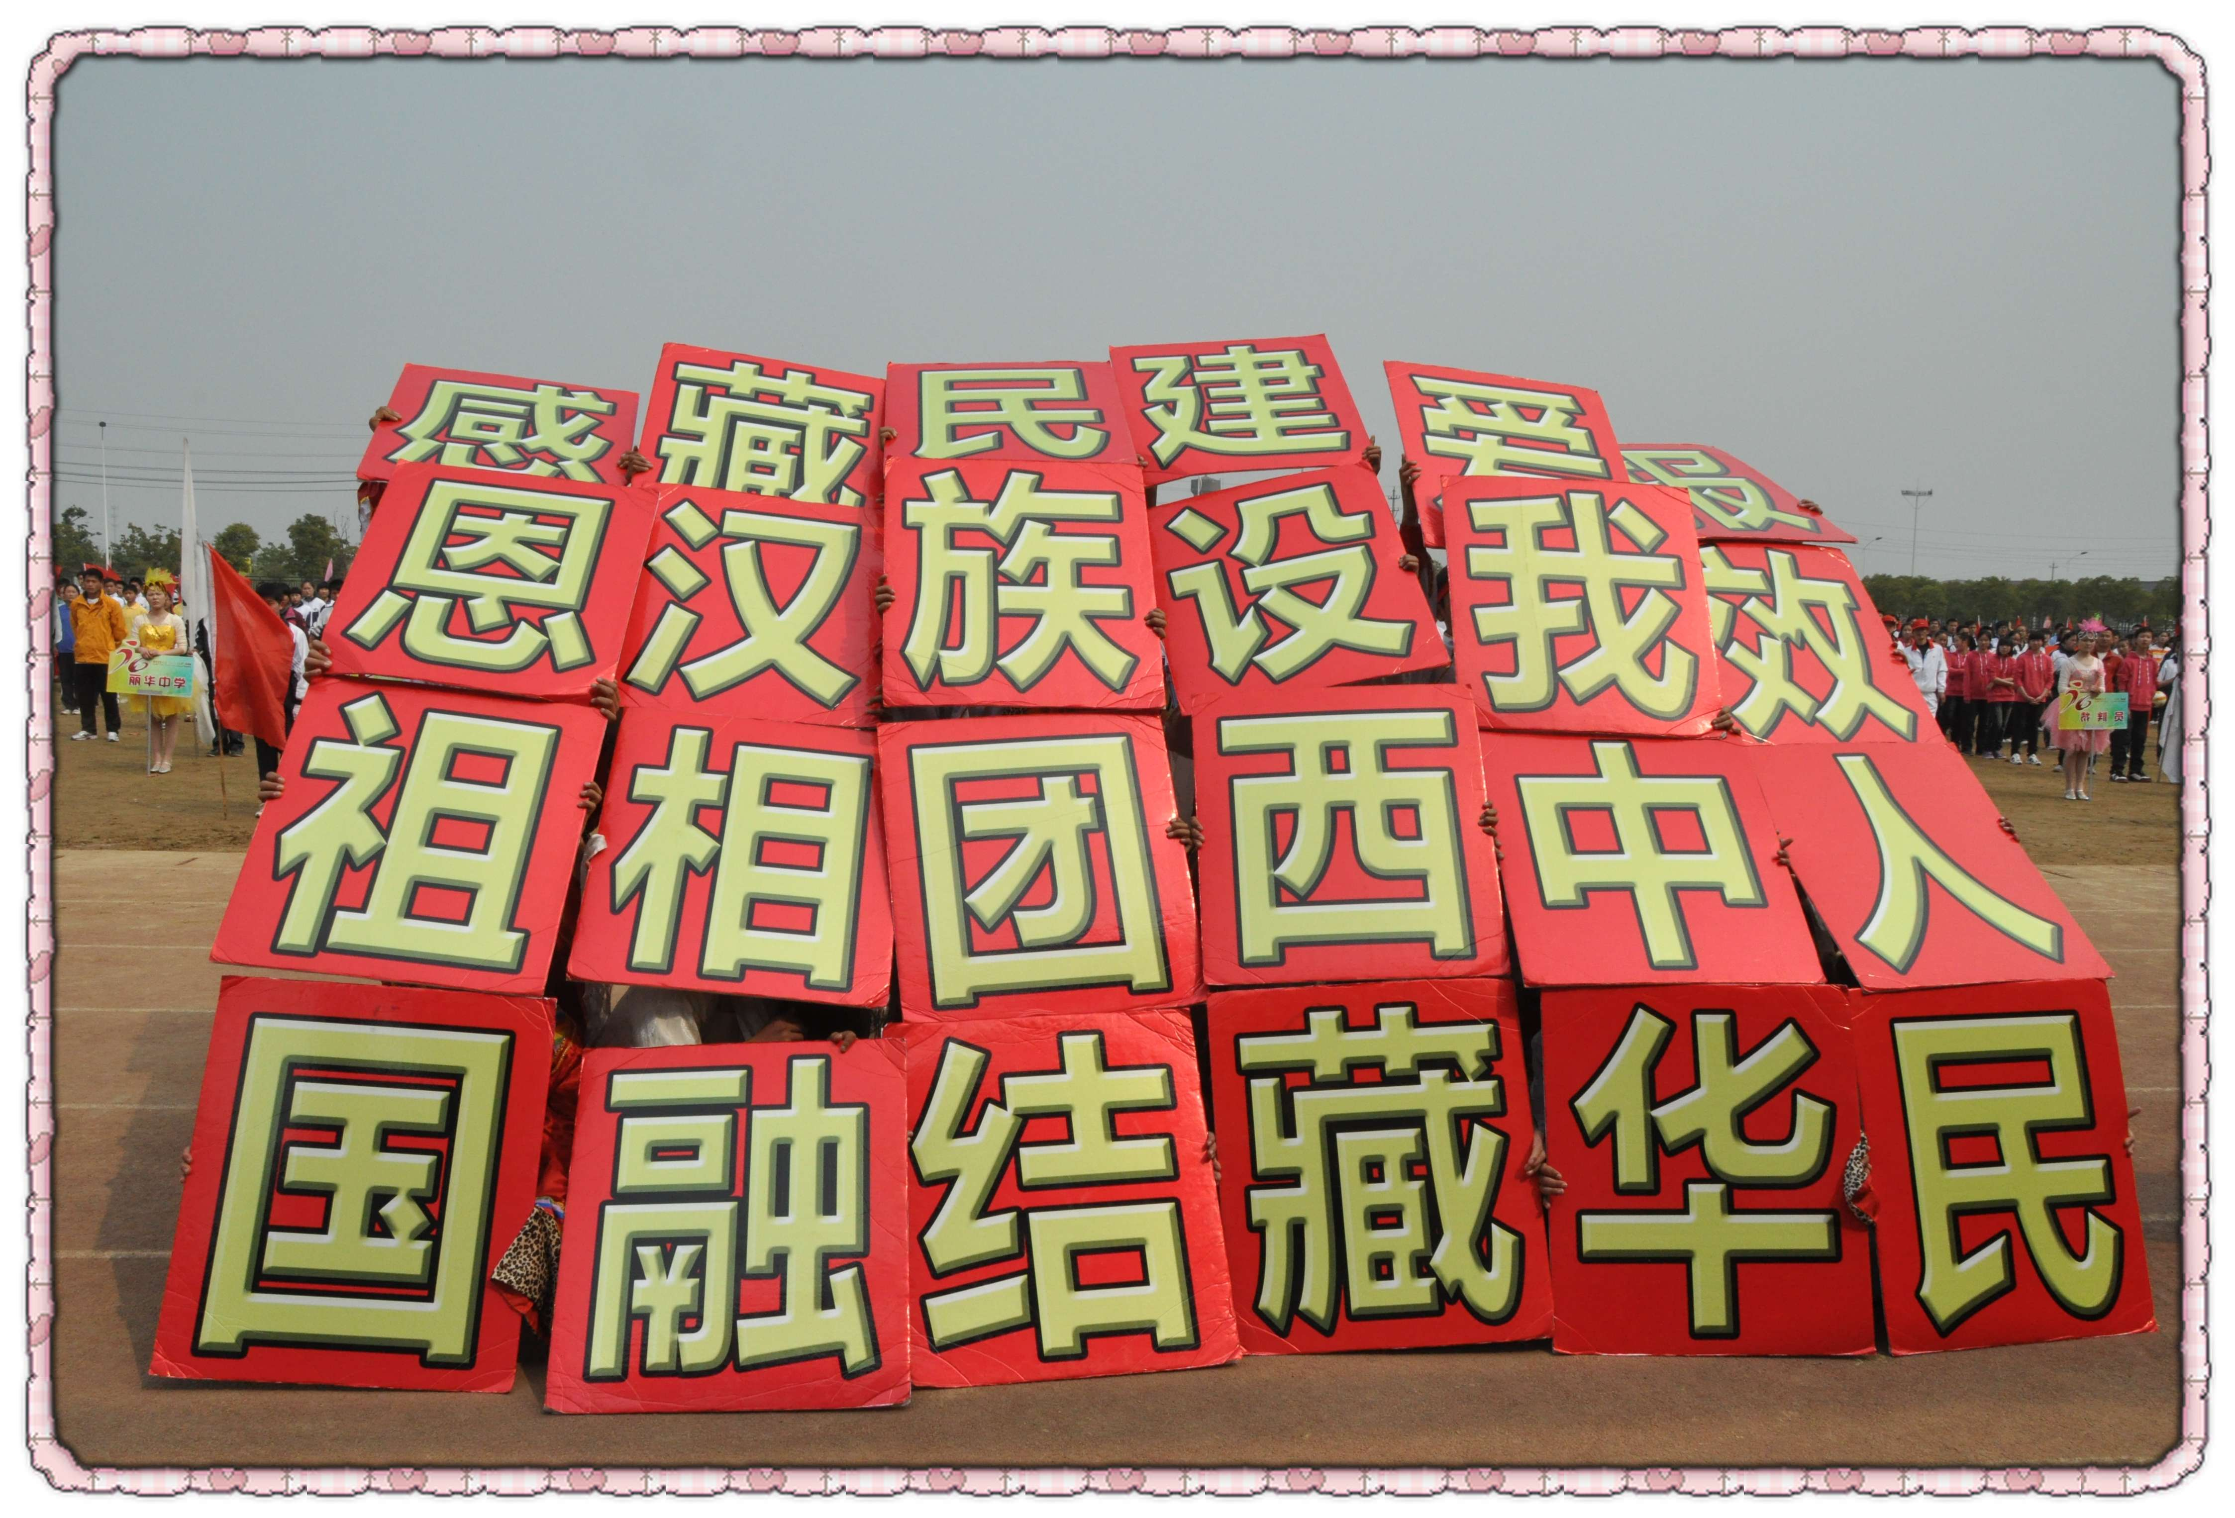
贺常州市第26届 “育苗杯”运动会开幕式隆重举行

2011年4月8日下午1点30分，常州市第26届“育苗杯”运动会开幕式在戚墅堰实验中学隆重开幕。来自常州市区各中学代表团在引导员的引领下有序入场，他们迈着矫健的步伐，喊着响亮的口号，展现了他们的青春风采，体现了他们奋力拼搏的体育精神。
在开幕式中，常州市教育局丁伟民局长致词，表达了对此次运动会的殷切希望以及对运动员的鼓励。紧接着的文艺表演甚为精彩，令我最骄傲的是我校学生与省常中老师的合作节目——龙狮迎春，由学生团队挥舞着的12条闪耀着光芒的巨龙，在阳光下舞动、翻腾，尽显生机与活力，诠释了“龙的传人”的含义，弘扬了我校蓬勃向上的体育风尚。值得一提的是在这些表演的同学中也包括我班同学，我们见证了他们付出的心血和汗水。而在今天，他们付出的努力也得到了回报，为本次开幕式增光添彩。场上的观众为他们精彩的表演惊叹、喝彩。
随后，西藏民族中学、戚墅堰各所小学的学生们也带来了精彩的表演，数百人优雅的舞蹈对观众形成强烈的视觉冲击，令人叹为观止。
最后，祝愿所有运动员在此次运动会中赛出风格，赛出水平，取得佳绩！
（文：朱雨竹 何江烨）


观舞龙舞狮有感
晴朗的天空下，一个个好男儿舞起身躯冗长的彩龙追逐宝珠。
操场上这一条尽情腾舞的长龙，绕转腾挪，不是真龙胜似真龙！而舞龙的那些小伙子们，跑跳赶逐，引龙指珠，眉宇之间，少年之气亦比蛟龙！
空中几缕云丝缓然飘过，踌躇缓行，许是空中见这人间之龙也生敬畏之心，生一访之意。正遐思间，两只猛狮一跃而出，昂首摆尾，大步跨走，那傲视群雄的模样，让人敬畏。狮威、龙尊此刻同聚，文化体育在此交融，戚中人在育苗杯上用传统文艺舞出时代风彩，而苍龙劲狮显出铮铮男儿本色。我们用东道主的热情，真诚驻进今天的分分秒秒，我们期盼，我们要告诉所有人：“请相信，我们可以！”
龙乃人间之尊，在这片热忱体育的土地上，龙的舞起不仅是美的绚丽，更是戚中人对“更快、更高、更强”的奥林匹克体育精神发自内心的、无限企及的渴望。
（文：洪翔）


